**HISTÓRIA Y MEMÓRIA**

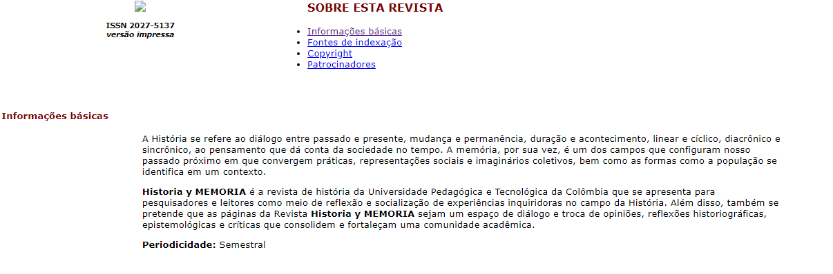

**Historia y MEMORIA** se propõe a divulgar ensaios e artigos inéditos de resultados de pesquisa em qualquer campo historiográfico.

1. **Tipo de artigos**

De acordo com a Guia para o serviço permanente de indexação de revistas do Publindex, para ser submetidos ao processo de avaliação por parte de dois avaliadores cegos, os artigos devem corresponder à tipologia:

"**Artigo de pesquisa e inovação**", cuja descrição é: documento que apresenta produção original e inédita, resultado de processo de pesquisa, reflexão ou revisão.

- Se corresponder a um "**artigo de reflexão**" produto de um processo de pesquisa, deverá apresentar resultados de pesquisa sobre um tema específico a partir de uma perspectiva analítica, interpretativa ou crítica do autor. Seu desenvolvimento deve se apoiar em fontes originais.

- Se corresponder a um "artigo de revisão", deverá sistematizar e integrar os resultados de pesquisas publicadas ou não publicadas sobre um campo da ciência ou tecnologia com a finalidade de dar conta dos avanços e das tendências historiográficas. Caracteriza-se por apresentar uma cuidadosa revisão bibliográfica de pelo menos 52 referências.

1. **Estrutura e conteúdos do artigo**

O artigo deve estar estruturado da seguinte maneira: resumo analítico, palavras chave, introdução (metodologia), corpo do trabalho, conclusões e bibliografia. Resumo analítico: neste texto se devem ser apresentados os objetivos do artigo, seu conteúdo e seus resultados com extensão máxima de 200 palavras em espanhol e outros idiomas, que podem ser inglês, francês e português. A revista introduzirá um resumo em inglês para todos os artigos apresentados.

Palavras chave: são as palavras que descrevem o conteúdo do documento. Devem ser colocadas entre 4 e 6; devem ser apresentadas em espanhol e nos idiomas aceitos pela revista. A revista introduzirá as palavras chave em inglês.

Introdução: deve ser incluída a metodologia utilizada no desenvolvimento da pesquisa.

Corpo do trabalho: os artigos não devem superar 18 páginas em formato carta, a espaço simples e letra Century Schoolbook corpo 12. As notas de pé de página devem estar na mesma fonte no corpo 10. As citações textuais que ultrapassem quatro linhas devem ser colocadas em formato de citação longa, a espaço simples, corpo 11 e recuo com margens 1-1. NUNCA DEVEM FICAR EM ITÁLICO, A NÃO SER QUE ESTEJAM DESTA FORMA NO TEXTO ORIGINAL OU O AUTOR ASSIM O INDIQUE NA NOTA DE PÉ DE PÁGINA. As citações de tipo longo (separadas do texto quando contiverem mais de três linhas) devem aparecer sem aspas no início e no final. Se a citação começar no meio da frase, devem ser colocados colchetes [...] no início e no final; e, se a frase estiver cortada (...) parênteses. **Exemplo**:

[...] estes homens -dizia- são os mais tenazes, mais obstinados (...) a vontade do povo está contra nós, pois lhes tendo lido aqui minha terrível intimação, exclamavam que primeiro passariam sobre seus cadáveres, que os espanhóis os vendiam e que preferiam morrer a ceder [...]

Os quadros, gráficos, ilustrações, fotografias e mapas devem aparecer catalogados e explicados no texto. Devem ser titulados, numerados sequencialmente e acompanhados por suas respectivas legendas e fonte(s). Localizam-se depois do parágrafo onde são anunciados. As imagens devem ser entregues em formato digital de boa qualidade. É responsabilidade do(a) autor(a) conseguir e entregar à revista a permissão para a publicação de figuras que assim o requeiram. As notas de pé de página devem aparecer em números arábicos.

Conclusões e bibliografia: A bibliografia citada no texto, em fonte Century Schoolbook 11, deve situar-se no final do artigo.

1. **Processo de avaliação dos artigos**

3.1 Uma vez recebido o artigo, o Comitê editorial avalia se cumpre com os requisitos básicos exigidos pela revista (estrutura, conteúdo e normas editoriais), bem como sua pertinência temática para figurar em uma publicação de caráter historiográfico.

3.2 Se cumprirem com os requisitos básicos, os artigos serão submetidos à avaliação por dois árbitros anônimos, que passarão seu parecer ao Comitê editorial para aprovação deste. Caso seja aprovado por um avaliador e recusado por outro, se buscará o parecer de um terceiro avaliador. O resultado das avaliações será informado ao autor, tanto se for aprovado sem modificações, com modificações ou recusado definitivamente.

3.3 As observações dos avaliadores, assim como as do Comitê editorial, deverão ser tomadas em conta pelo autor, que fará os ajustes solicitados. Estas modificações e correções deverão ser realizadas pelo autor no prazo determinado pelo Comitê editorial.

3.4 Depois de receber o artigo modificado, o Comitê informará o autor sobre sua aprovação e publicação.

1. **Envio de artigos**

A revista tem periodicidade semestral. Os artigos serão publicados em duas seções da revista: a "Seção especial", de acordo com o tema central proposto para cada convocatória; e a "Área livre" em que serão recebidos artigos de diversos temas durante todo o ano.

O artigo deve ser entregue em arquivo digital preferivelmente sem o nome do autor, com carta de apresentação em formato Word. As imagens e tabelas devem estar em JPG.

Em um arquivo anexo devem ser registrados o currículo e os dados domiciliários. No resumo do currículo devem ser especificados os estudos realizados, filiação institucional, cargo atual, últimas publicações e linhas de pesquisa em que o autor trabalha. Em dados domiciliários, deve ser indicado de forma clara o lugar de residência ou trabalho.

Toda a documentação requerida deve ser enviada a: [historiaymemoria@uptc.edu.co](mailto:historiaymemoria@uptc.edu.co)

Uma vez aprovado o texto para publicação, o(s) autore(s) deverão autorizar a Universidad Pedagógica y Tecnológica de Colombia, mediante a assinatura do 'Documento de autorização de uso de direitos de propriedade intelectual', a utilizar os direitos patrimoniais de autor (reprodução, comunicação pública, transformação e distribuição) e incluir o texto na revista.

• **Forma de citação**

**Historia y MEMORIA** utiliza uma adaptação do Chicago Manual of Style em sua edição n° 15. A s